福建省福州市2020届高三物理下学期第三次质量检测试题（含解析）
一、选择题
1.关于近代物理的相关内容，下列说法正确的是（ ）
A. 射线是来源于原子核外的电子
B. 原子核聚变过程，核子的平均结合能（即比结合能）变大
C. 放射性元素的半衰期与原子所处的化学状态和外部条件有关
D. 在研究光电效应规律实验中，遏止电压与入射光频率成正比
【答案】B
【解析】
【详解】A．射线是由原子核内部反应中子转化为质子和电子时产生的，A错误；
B．原子核聚变过程，比结合能较小的核子 聚变为更稳定的核子，比结合能变大，B正确；
C．放射性元素的半衰期是固定的，与原子所处的化学状态和外部条件无关，C错误；
D．由光电效应方程可知，遏止电压与入射光频率成一次函数关系，D 错误。
故选B。
2.避雷针上方有带电云层时避雷针附近的电场线分布如图所示，M、N是电场中两个点，下列说法正确的有（ ）
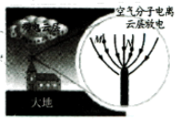
A. M点的场强比N点的大 B. M点的电势比N点的高
C. 电子在M点电势能比在N点的大 D. 电子可能沿着某一条弯曲的电场线运动到M点
【答案】B
【解析】
【详解】A．根据电场线密集的地方电场强度大，可知M点的场强比N点的小，故A错误；
B．根据沿电场线方向电势降低，可知M点的电势比N点的高，故B正确；
C．负电荷在电势高的地方具有的电势能小，故电子在M点电势能比在N点的小，C错误；
D．做曲线运动的物体受到的合力指向曲线的内侧，而电子受到的合力即电场力沿曲线的切线方向，故电子不可能沿着某一条弯曲的电场线运动到M点，D错误。
故选B。
3.如图所示，小明用斜向上的力F拉放在地面上的重箱子，未拉动箱子，箱子受到地面支持力为N，摩擦力为f。保持绳方向不变，将拉力F增大一些，还是未能拉动箱子，则此过程下列判断正确的是（ ）
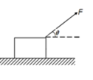
A. N增大 B. f减小
C N与f合力大小可能减小 D. N与f合力方向可能不变
【答案】C
【解析】
【详解】AB．对箱子受力分析可知，箱子受重力，地面的支持力，地面的摩擦力和外力F，将外力F沿竖直和水平方向分解，竖直方向
水平方向
当拉力F增大，拉力在竖直方向和水平方向的分力都在增大，所以支持力N减小，f增大，故AB错误；
CD．箱子在四个力的作用下，处于静止状态，即平衡状态，所以合力为零。那么N与f合力与F和G的合力等大反向，对于G大小不变，方向不变，外力F方向不变，大小在增大，利用矢量三角形可知，F和G的合力可能先减小后增大，可能一直减小，也可能一直增大，方向一直都在变，不会不变，所以C正确，D错误。
故选C。
4.2017年人类第一次直接探测到来自双中子星合并的引力波。根据科学家们复原的过程，两颗中子星在合并前曾经绕二者连线上的某点转动。宇宙中存在着许多这样的双星系统，如图所示，A、B两星球是绕O点转动的双星系统，已知，则（ ）
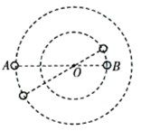
A. 星球A的质量一定大于星球B的质量 B. 星球A的线速度一定小于星球B的线速度
C. 飞船经过O点时，受到双星万有引力合力为零 D. 星球A的向心加速度一定大于星球B的向心加速度
【答案】D
【解析】
【详解】A．对于双星系统，两颗星之间的万有引力提供两颗星作圆周运动的向心力，即
由于
所以
所以A错误；
B．由于两颗星的角速度相同，所以由
所以
所以B错误；
C．设飞船的质量为m，则飞船经过O点时，受到双星的万有引力分别为
两个力方向相反，所以飞船所受合力为
由A选项分析可知
所以F不可能为零，所以C错误；
D．由
且
所以
所以D正确。
故选D。
5.某小组设计了一种发电装置，如图甲所示，在磁极和圆柱状铁芯之间形成的两磁场区域的圆心角均为，磁场均沿半径方向；当电阻为r的线圈以角速度绕中心轴匀速转动时，其产生感应电流随时间的变化图象如图乙所示，外接电阻为R，则下列判断正确的是（ ）
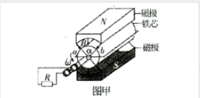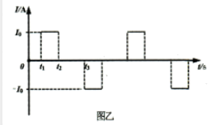
A. B.
C. 电流的有效值 D. 发电机的输出功率
【答案】C
【解析】
【详解】A．由图乙可知周期为
则角速度
故A错误；
B．线圈经过磁场时有感应电流，转过的角度为，经历的时间为，故
故B错误；
C．根据有效值定义
解得
故C正确；
D．发电机的输出功率
故D错误。
故选C。
6.一轻质弹簧上端固定，下端栓一金属球，球被一水平细绳拉住．现将细绳剪断，之后金属球摆动过程中的一段运动轨迹如图中虚线所示．则在这段运动过程中，金属球
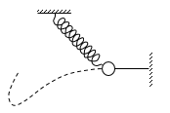
A. 刚开始运动时的加速度方向水平向左
B. 在悬点正下方时加速度方向竖直向下
C. 运动到轨迹最低点时动能为零
D. 运动到轨迹最左端时动能为零
【答案】AB
【解析】
【分析】
细绳未剪断前根据三力平衡的特点可确定金属球的重力与弹簧弹力合力的方向，当细绳剪断的瞬间弹簧的弹力未发生变化，即此时物体所受合力的方向与细绳未剪断前重力与弹力合力的方向一致，以此对A选项做出判断；当小球运动到悬点O的正下方时根据物体做曲线运动的条件和速度与合力的方向确定B、C是否正确. 金属球运动到最左端时水平方向的速度为零，从而判断D.
【详解】细绳未剪断前，设小球的重力为G、弹簧的弹力为F、细绳的拉力为T，由于金属球处于平衡状态，则根据三力平衡可知G与F的合力与T等大反向，即G与F合力的方向水平向左．细绳被剪断的瞬间细绳的拉力突然消失，而弹簧弹力的大小和方向均不发生变化即仍为F，所以此时小球所受重力G与弹簧弹力F合力的方向仍水平向左，根据牛顿第二定律中力与加速度的同向性可知在细绳被剪断的瞬间小球加速度的方向水平向左，故A正确．当金属球运动到悬点O正下方时，如图甲所示，根据物体做曲线运动的条件结合受力分析可知，此时物体所受合力方向为竖直向下，如图所示；故B正确．
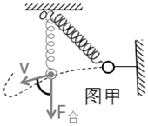
如图甲所示，当金属球运动到O点正下方时，根据运动轨迹可知，此时小球的速度不为零，即动能不为零，若速度为零，则在此以后的一段时间内小球的速度方向将向下，故C错误；金属球运动到最左端时水平方向的速度为零，而不是合速度为零，故D错误，故选AB．
【点睛】本题考查了牛顿第二定律的瞬时性、细绳和弹簧弹力的特点、物体做曲线运动的条件、曲线运动中速度与合力的关系，涉及面较广，难度较大；
7.套圈游戏是通过投掷圆环来套中物品。某次圆环以初速度从A点水平向左抛出，恰好套中放在B处的物品，不计空气阻力，其运动轨迹如图所示；当抛出的圆环能到达B处，且速度方向与这次相同，则一定能套中物品，按照这样要求可能实现套中物品的是（ ）
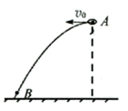
A. 在A点正上方以小于的某一初速度向左水平抛出圆环
B. 在A点右侧等高处以小于的某一初速度向左水平抛出圆环
C. 在A、B两点连线上某点以小于的某一初速度水平向左抛出圆环
D. 在A、B两点间轨迹上某点沿切线向左下方以大于的某一初速度抛出圆环
【答案】CD
【解析】
【详解】A．设抛出的圆环到达B处时速度方向与水平方向的夹角为，则根据
解得
在A点正上方以小于的某一初速度向左水平抛出圆环，则角度一定变大，不能套中物品，故A错误；
B．在A点右侧等高处以小于的某一初速度向左水平抛出圆环，水平位移需要变大，但初速度变小使水平位移变小，故不能套中物品，故B错误；
C．在A、B两点连线上某点以小于的某一初速度水平向左抛出圆环，需要高度、初速度、水平位移同时减小，可能成立，可能不变，故可能套中物品，故C正确；
D．在A、B两点间轨迹上某点沿切线向左下方以大于的某一初速度抛出圆环，可能相当于在原位置以原速度水平抛出，故可能套中物品，故D正确。
故选CD。
8.如图甲所示，水平面内有一光滑金属导轨，ac边接有阻值为R的电阻，其它电阻均不计，ab与cd的夹角为，将长直导体棒搁在导轨上，并与cd垂直，棒与ab、cd的交点G、H间的距离为，在导轨之间的空间中存在垂直于导轨平面的匀强磁场。在外力作用下，棒由GH处以初速度向右做直线运动，其速度的倒数随位移x变化的关系如图乙所示，在导体棒从GH处运动到MN处的过程中，导体棒中电流为I、切割磁感线产生的电动势为E、受到安培力为F_{A}，电阻R消耗的电功率为P_{R}，则上述物理量随位移x的变化图象正确的是（ ）
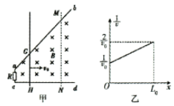
A. 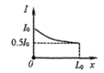 B. 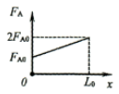
C. 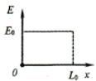 D. 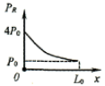
【答案】BC
【解析】
【详解】C．由乙图得
切割磁感线产生的电动势
恒定不变，故C正确；
A．导体棒中电流
恒定不变，故A错误；
D．电阻R消耗的电功率
恒定不变，故D错误；
C．受到安培力
可知安培力随位移线性变化，且时的安培力是时的2倍。故B正确。
故选BC。
二、非选择题
（一）必考题
9.某研究小组利用照相方法测量足球的运动速度。研究小组恰好拍摄到一张运动员踢出足球瞬间的相片，如图所示，相片的曝光时间为。他们用刻度尺测量曝光时间内足球在相片中移动的长度_____cm（只要读到mm位），已知足球的直径，质量；可算出足球的速度______m/s（计算结果保留2位有效数字）；运动员踢球时对足球做功______J（计算结果保留2位有效数字）。
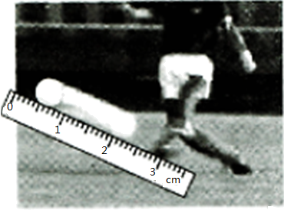
【答案】 (1). 1.5~1.7 (2). 3.3~3.7 (3).
【解析】
【详解】[1]由图中的刻度尺可读出，曝光时间内足球在相片中移动的长度约为1.5~1.7cm；
[2]由图中可读出足球的直径约为0.5cm，而真实的足球的直径为22cm，则可知足球运动的真实距离为x，则
，
得
或
则由题可知，曝光时间为，所以可算出足球的速度为
或
[3]对足球由动能定理可知，运动员踢球时对足球做功
将已知量代入可得
或
10.某同学设计了如图所示电路，不仅可测量毫安表的内阻，还可以测量电源的电动势和内阻，使用的器材有：待测电源E、毫安表mA（满偏电流1mA、内阻未知）、电阻箱R₀（0~999.9）、电阻箱R（0~99999）、两个开关及导线若干。
(1)请用笔画线代替导线在图中完成实物电路的连接_________；
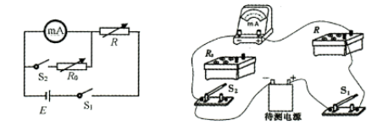
(2)测量毫安表的阻值时，先调节R至_______（选填“最大值”或“最小值”），闭合开关S₁，调节R使电流表示数为1mA；然后闭合开关S₂，调节R₀使电流表示数为0.5mA；此时R₀的值为99.0（已知）。则的测量值为_________；
(3)用该电路来测量电源电动势E和内阻r时，将R₀调节到1.0，闭合开关S₁、S₂，调节R，得到R和对应毫安表电流I的多组数据，作出的图象，如图所示。则电源电动势_______V，内阻_______。
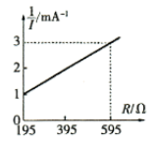
【答案】 (1). 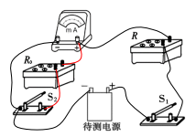 (2). 最大值 (3). 99.0 (4). 20 (5). 4.01
【解析】
【详解】(1)[1]由电路图可知，毫安表和电阻箱并联，所以接线图如图所示
(2)[2]对于可变电阻R，在闭合开关S₁之前，为了保护电路，让电路中电流尽量小，所以先调节R至最大值；
[3]由题可知，当闭合开关S₂，调节R₀使电流表示数为0.5mA，即R₀分去一半的电流，所以可知此时毫安表的阻值等于R₀的阻值，所以的测量值为99.0。
(3)[4][5]将调为，则可知流过的电流为流过电流表的电流的99倍，因此电路的总电流为100,由闭合电路欧姆定律可得
可得
结合图象可得
11.质量为m的烟花弹在获得动能E后，从地面竖直升空，当烟花弹在上升到速度为初速度一半时，弹中火药爆炸将烟花弹炸成质量相等的两部分，这两部分的动能之和为，且均沿竖直方向运动。爆炸时间极短，重力加速度大小为g，不计空气阻力和火药的质量。求：
(1)烟花弹爆炸时离地高度h；
(2)爆炸后烟花弹两部分碎片的速度大小和方向。
【答案】(1)；(2)，方向竖直向上，，方向竖直向下
【解析】
【详解】(1)设烟花弹上升的初速度为，由题给条件有
①
由运动学公式
②
联立①②式得
(2)火药爆炸后，烟花弹上、下两部分均沿竖直方向运动，设炸后瞬间其速度分别为v₁和v₂。规定向上为正方向，由动量守恒定律和题给条件有
④
⑤
解得
方向竖直向上⑥
方向竖直向下⑦
12.如图所示，真空区域中存在匀强电场与匀强磁场；每个磁场区域的宽度均为，边界水平，相邻两个区域的距离也为h，磁感应强度大小、方向水平且垂直竖直坐标系xoy平面向里；电场在x轴下方的整个空间区域中，电场强度的大小、方向竖直向上。质量、电荷量的带正电小球，从y轴上的P点静止释放，P点与x轴的距离也为h；重力加速度g取10m/s²，，，不计小球运动时的电磁辐射。求小球：
(1)射出第1区域时速度大小v
(2)射出第2区域时的速度方向与竖直方向之间的夹角
(3)从开始运动到最低点的时间t。
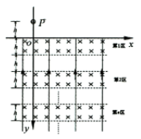
【答案】(1)2m/s；(2)；(3)0.87s
【解析】
【详解】（1）设小球射出第1区域的速度大小为v，根据动能定理
解得
（2）由于
所以小球进入第1区做匀速圆周运动，设匀速圆周运动的半径为R，由牛顿运动定律得
解得
设小球射出第2区域速度方向与y轴方向夹角为，由图可知
解得
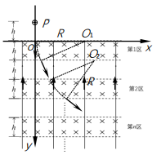
（3）由于小球出有磁场区域后均做匀速直线运动，进入有磁场区域中均做匀速圆周运动，所以小球运动到最低点时速度是沿水平方向，相当与在有磁场的区域中运动了四分之一圆弧由于
所以小球在进入第3区域后会达到最低点
自由落体运动的时间为，根据
解得
在有磁场区域中运动的时间为
设小球射出第1区域的速度方向与y轴方向夹角为
小球在射出第一个磁场后进入第二个磁场的时间
小球在射出第二个磁场后进入第三个磁场的时间
在无磁场区域中运动的时间
则从开始运动到最低点的时间
（二）选考题
13.一定量的理想气体从状态a开始，经历等温或等压过程ab、bc、cd、da回到原状态，其p-T图象如图所示，其中对角线ac的延长线过原点O。下列判断正确的是（ ）
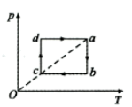
A. 在过程da中气体的内能增加，体积减小
B. 在整个过程气体对外界做的功大于外界对气体做的功
C. 在过程cd中气体向外界放出的热量等于外界对气体做的功
D. 气体在状态a的单位体积分子数大于在状态c的单位体积分子数
E. 若将过程ab改为绝热过程且压强变化相同，则状态的温度小于状态b的温度
【答案】BCE
【解析】
【详解】A．过程中是等压过程，根据
温度变大，体积变大，内能增加，A错误；
B．过程和过程都是等温过程，根据
则有
因为，，相同
过程是等温过程，压强变小，体积变大，外界对气体做功，过程是压强变大，体积变小，气体对外界做功，所以，过程中外界对气体做的功应大于在过程中气体对外界做的功
在过程中，等压变化，温度降低，内能减小
温度降低，体积减小，外界对气体做功，根据
即
过程中外界对气体做功
过程中，气体对外界做功
所以
在过程中外界对气体做的功等于在过程中气体对外界做的功，综合分析，整个过程气体对外界做的功大于外界对气体做的功，B正确；
C．过程中温度不变，内能不变
等温变化压强与体积成反比，从c到d体积减小，外界对气体做正功，
根据热力学第一定律
所以
所以在过程中气体向外界放出的热量等于外界对气体做的功，C正确；
D．根据压强和温度的图像，a、c两点在同一直线上过原点，即a、c两点是同一等容线上的两点，体积相等，所以气体在状态a的单位体积分子数等于在状态c的单位体积分子数，D错误；
E．过程是等温过程，温度不变，变为绝热过程后
体积变小，气体对外界做负功
根据热力学第一定律
所以
内能减小，温度降低，E正确。
故选BCE。
14.如图所示，固定竖直导热汽缸由上下两个一小一大同轴圆筒组成，圆筒底部通过管道相通。两圆筒中各有一个活塞，小圆筒口可将活塞卡住。已知大活塞的质量为m₁ = 2.50 kg，横截面积为S₁ = 80.0 cm²；小活塞的质量为m₂ = 1.50 kg，横截面积为S₂ = 40.0 cm²；两活塞用刚性轻杆连接。装置处于温度T₁ = 495 K的环境中，小活塞与小圆筒口相距l₂ = 20.0 cm，大活塞与大圆筒底部相距l₁，且l₁ > l₂，容器中封闭气体总体积为V₁ = 2.40 × 10³ cm³。缸内封闭的气体质量不变，不计两活塞与汽缸壁之间的摩擦，重力加速度大小g取10 m/s²，外部环境压强为p₀ = 1.00 × 10⁵ Pa。求：
（1）当外部环境温度发生变化时，活塞缓慢下移，当小活塞移到小圆筒口的位置时，外部环境的温度；
（2）外界环境温度为T = 303 K，缸内封闭的气体与缸外大气达到热平衡时，缸内封闭气体的压强。
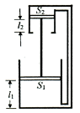
【答案】（1）330 K；（2）1.01 × 10⁵ Pa
【解析】
【详解】（1）初始时气体体积为V₁，设在小活塞移动到小圆筒口时，缸内封闭气体的体积为V₂，温度为T₂。由题给条件得
在活塞缓慢下移的过程中，缸内气体的压强不变，由盖一吕萨克定律有
联立以上两式并代入数据得
（2）设在小活塞刚移到小圆筒口时缸内气体的压强为p₁，环境温度继续降低过程，气缸内气体体积不变，当达到最终热平衡时被封闭气体的压强为pʹ，对工字型活塞，由力的平衡条件得
代入数据求得
由查理定律，有
联立各式并代入数据得
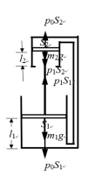
15.一列沿x轴正方向传播的简谐横波，在的波形图如图所示，已知波速，则下列正确的是（ ）
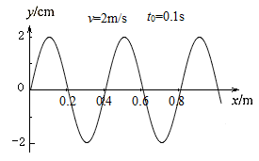
A. 波长，周期
B. t₀时刻，在处的质点运动方向沿y轴负方向
C. 时刻，在处的质点运动方向沿y轴负方向
D. t₀时刻，在和处质点运动速度大小相等，方向相反
E. 处的质点，在（）时刻到达波峰位置 t₀=0.1s
【答案】ACE
【解析】
【详解】A．由波形图可知，该列横波的波长为；又因为波速，则该波的周期
选项A正确；
B．
故平衡位置在1.45m处的质点，与平衡位置在0.25m处的质点振动步调完全一致。已知这列波沿x轴正向传播，故可知在t₀时刻该质点沿y轴正方向振动，选项B错误；
C．
所以t=0.6s时，处质点振动的情况，与t=0.2s时刻振动情况相同。所以t=0.6s时刻，处质点正沿y轴负方向振动，选项C正确；
D．t₀时刻，在处的质点正沿y轴正方向振动，处的质点正沿y轴正方向振动，速度方向相同；由于它们偏离平衡位置的距离相等，故速度大小相等，选项D错误；
E．波沿x轴正方向传播，从该时刻起，处第一次出现波峰所用的时间为
故在（）时刻，处质点到达波峰位置，选项E正确。
故选ACE。
16.如图所示，在水面下方处有一个与水面平行的正方形平面单色光源ABCD，光源的边长为。由B点发出的某条光线射到水面时入射角为，其折射光与水面夹角也为，取，。求：
(1)水对此单色光的折射率n；
(2)水面上有光线射出的区城面积S。
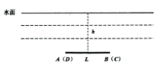
【答案】(1)；(2)
【解析】
【详解】（1）由B点发出光线光路图如图所示
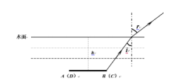
入射角i=37°，折射角r=53° ①
由折射定律得
②
解得：
③
（2）设光从水面射出的临界角为C，则
④
A点发出的光射出水面的区域为圆，设其半径为R，则
⑤
联立④⑤求得
R=0.5m ⑥
水面上有光线射出的区域如图所示，
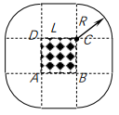
则
⑦
解得
⑧

